Снег регате не помеха
27 и 28 мая в устье реки Чуть состоялся Городской спортивно-туристический фестиваль «Весенняя регата - 2017», организованный «Клубом путешественников Ухты».

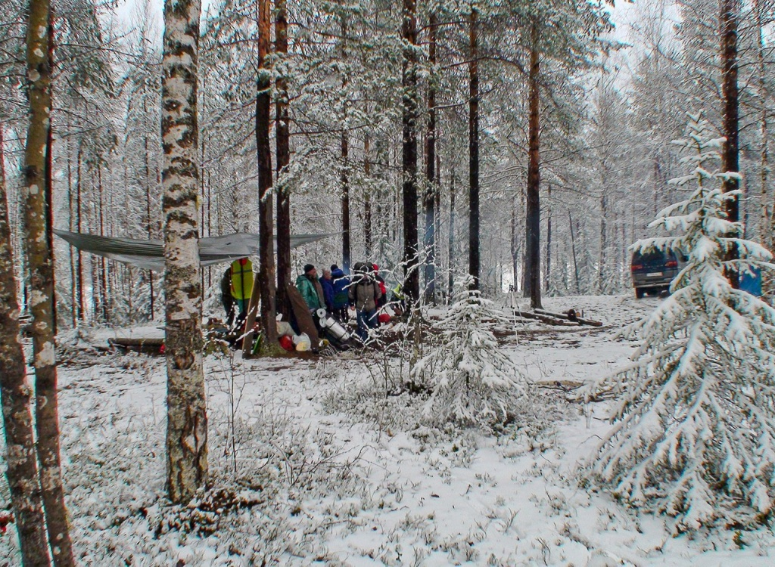

Традиционная «Весенняя регата» прошла не смотря ни на какие погодные аномалии. Но возможно впервые мероприятие, намеченное на конец мая, прошло под аккомпанемент холодных северных ветров и сопровождалось снегопадом. Конечно, погода внесла корректировки в программу соревнований, но свойственные ухтинским туристам отличное настроение, непоколебимость духа, радость бытия и единения с природой остались неизменны.
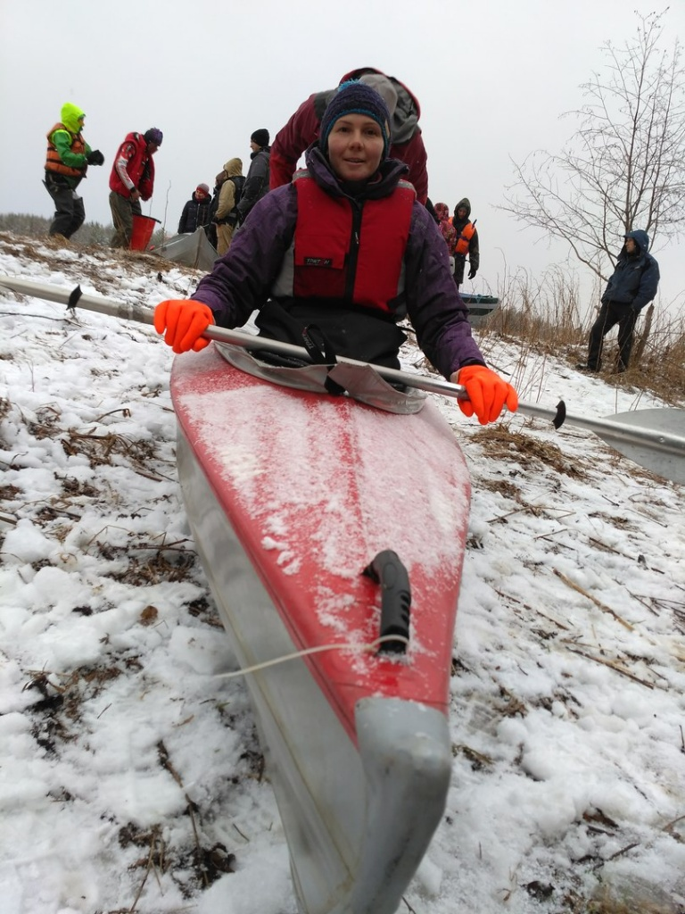
Нужно отметить, что Городской спортивно-туристический фестиваль – это не просто спортивное мероприятие, а настоящий праздник с культурной программой. В этом году в программу фестиваля вошло новое мероприятие – семинар-практикум на тему «Преодоление погодных и климатических аномалий в условиях Крайнего Севера» - так участники «Клуба путешественников Ухты» в шутку называют борьбу с непогодой, сопровождавшей подготовку и проведение «Весенней регаты». Обычно в мероприятии принимает участие от 250 до 300 человек, но в этом году самых стойких оказалось чуть более 80.
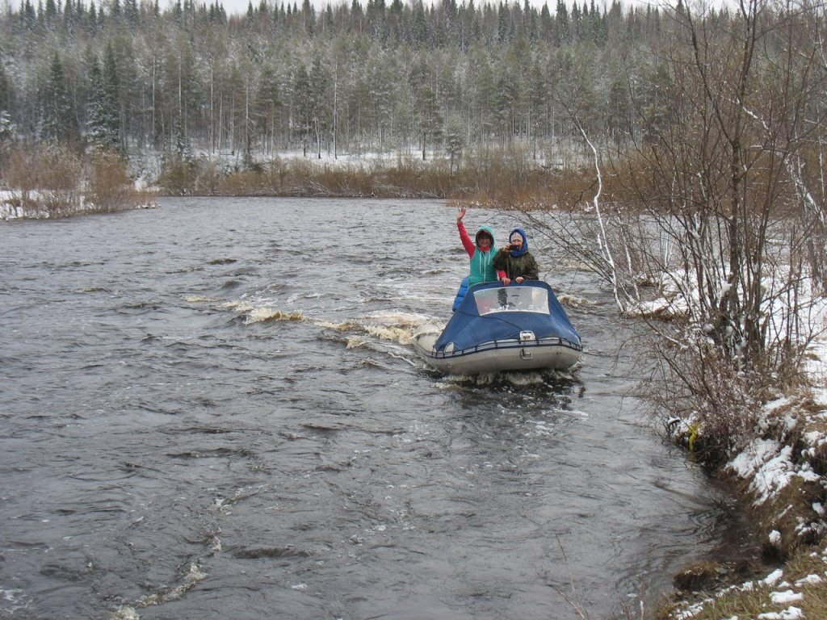

Спортивная программа фестиваля заключалась в проведении гонки на длинную дистанцию по реке Чуть, а затем по реке Ухта до неофициального «городского пляжа» у плавательного бассейна «Юность». Победителями гонки на байдарках стали экипажи:
- Мельников Максим - Старчук Наталья (1 место),
- Долгов Алексей - Долгова Ольга (2 место),
- Ющенко Сергей - Устеменко Кирилл (3 место).
Не только ухтинские туристы проявили стойкость и преданность делу туризма, на Регату приехали гости из других городов региона. Так экипаж Алексея и Ольги Долговых, занявший второе место, представляет столицу Республики Коми – город Сыктывкар.
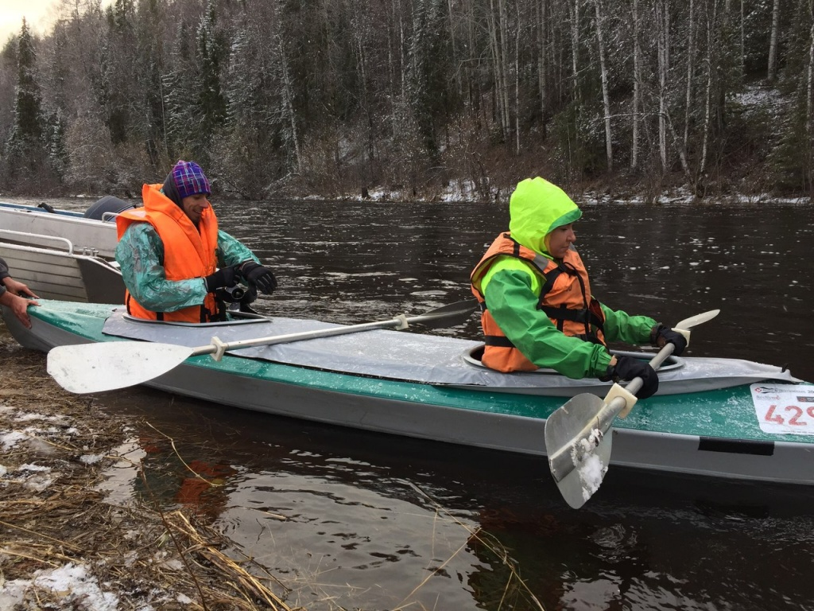

«Невозможность перенесения регаты на другое время в угоду погодным условиям была связана с плотным графиком мероприятий нашего Клуба в июне. Это и «Всероссийский азимут», это волонтерская помощь при проведении «Слета им. Алексеева», «Байдарочная гонка на 100 км», наконец, поход, посвященный первой экспедиции исследователя Арктики В. Русанова, спортивный байдарочный похода в зачет чемпионата и семинар-практикум по начальной альпинистской подготовке», - сообщает Александр Лебедев, заместитель председателя «Клуба путешественников Ухты».
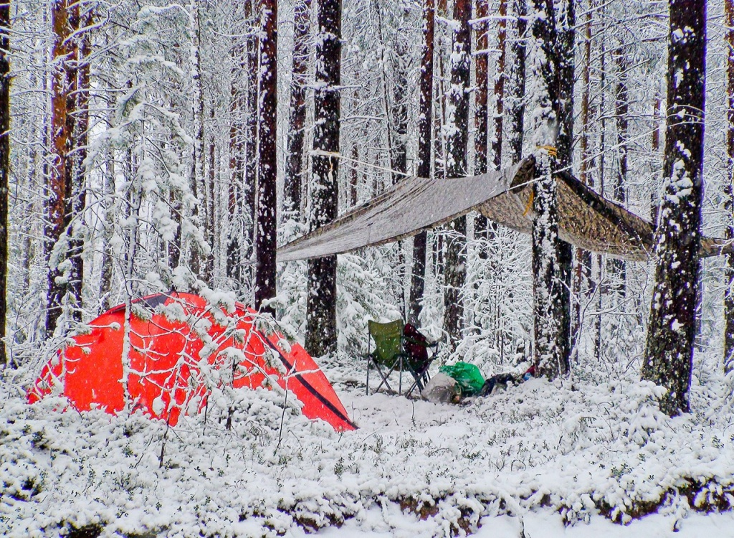

В 2017 году клуб получил из бюджета МОГО «Ухта» субсидию социально ориентированным некоммерческим организациям в размере 250 тыс. рублей. Средства субсидии направлены на организацию походов выходного дня, фестивалей и спортивно-туристических праздников различных уровней. Средства на поддержку социально ориентированных НКО ежегодно закладываются в бюджет Ухты. Часть средств субсидии была использована и для организации «Весенней регаты – 2017».

Местная ухтинская общественная организация «Клуб путешественников Ухта» является правопреемником Ухтинского городского турклуба, образованного в 1972 году. Адресная прописка клуба неизменна с 1982 года – улица Мира, дом 3, офис 16А. Деятельность организации направлена на всестороннее развитие всех видов туризма и объединение действий туристских секций города. Актив клуба – туристы-общественники с большим опытом проведения соревнований и организации турпоходов, увлечённые туризмом, уверенные в его пользе.

Фотоматериалы предоставлены «Клубом путешественников Ухты»
Текст – отдел информации и связей с общественностью администрации МОГО «Ухта»
Автор видео - Мельников Максим

